Investitor:

**Opština Ulcinj**

**PREDLOG**

**Izmjene i dopune Detaljnog urbanističkog plana "Ulcinj-grad" za lokalitet "LIMAN 1"**

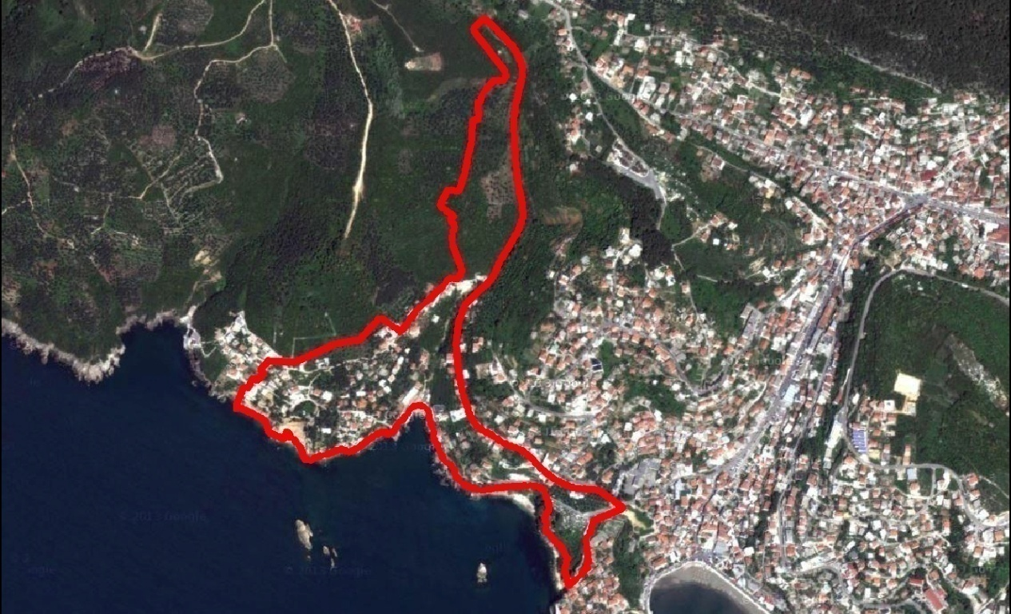

BROJ ODLUKE O USVAJANJU

Broj:02 – 127/16-11 **P R E D S J E D N I K**,

Ulcinj, 27.04.2016.god Nazif Cungu

Obrađivač

INKOPLAN d.o.o. Podgorica



oktobar 2015.god.

**4.5. Mjere zaštite**

**4.5.1 Mjere zaštite životne sredine**

*Mjere zaštite imaju za cilj da uticaje na životnu sredinu u okviru planskog područja svedu u okvire granica prihvatljivosti, a sa ciljem sprečavanja ugrožavanja životne sredine i zdravlja ljudi.* Mjere zaštite omogućavaju razvoj i sprječavaju konflikte na datom prostoru što je u funkciji realizacije ciljeva održivog razvoja. *Sprovođenje mera zaštite životne sredine uticaće na smanjenje rizika od zagađivanja i degradacije životne sredine, kao i na podizanje kvaliteta životne sredine, što će se odraziti i na podizanje sveukupnog kvaliteta života na području plana.*

**Zaštita vazduha**

**Zaštita voda**

Na području šire zone zaštite vodoizvorišta uspostavlja se režim selektivnog sanitarnog nadzora i zaštite od zagađivanja životne sredine primjenom sljedećih preventivnih mjera:

* *nije dozvoljena izgradnja objekata i instalacija koji na bilo koji način mogu zagaditi vodu ili zemljište ili ugroziti bezbjednost cjevovoda i vodoprivrednih objekata, I druge zabrane.*

*U pojasu zaštite širine 2,5 m sa svake strane duž cjevovoda sirove vode zabranjuje se izgradnja objekata i druge aktivnosti koje mogu zagaditi zemljište ili ugroziti bezbjednost cjevovoda.*

**Zaštita mora**

U cilju efikasnog smanjenja potencijalne eutrofikacije neophodno je ***preduzeti hitne mjere smanjenja ispuštanja nutrijenata u more****, odnosno što prije* ***obezbijediti adekvatno kanalisanje otpadnih voda i njihovo prečišćavanje kao i identifikaciju neevidentiranih kanalizacionih ispusta.***

***U priobalnoj zoni uspostaviti zonu gdje izgradnja nije dozvoljena u skladu sa Protokolom o integralnom upravljanju obalnim područjima Mediterana Barselonske konvencije.***

***Kanalizacione ispuste rješavati putem podmorskog cjevovoda na odgovarajućoj udaljenosti s obzirom na morska kretanja i podmorski reljef.***

**4.5.2 Mjere zaštite kulturnog nasljeđa**

**Mjere zaštite arheoloških lokaliteta**

**Mjere zaštita sakralne arhitekture**

**Zaštita kulturnog pejzaža i ambijenta**

***Onemogućiti gradnju trajnih i privremenih objekata koji funkcionalno, vizuelno ili na bilo koji drugi način mogu da naruše ambijentalnu i/ili druge vrijednosti kulturnog pejzaža;***

***Sve integracije u smislu gradnje na liniji morske obale moraju biti podvrgnute oštrom režimu strukture i topografije razuđene kamene obale***.

**5. Infrastruktura**

**5.1. Saobraćaj**

**SAOBRAĆAJ - POSTOJEĆE STANJE**

**Postojeće stanje karakteriše ulična mreža stihijski razvijena.** ***Elementi saobraćajnica ne zadovoljavaju bilo koji rang saobraćajnica. Zastor je od asfalt betona i betona u veoma lošem stanju. Ulice su u potpunosti neizgrađene, u smislu pratećih elemenata kolovoza: nema ivičnjaka, pješačkih staza, rasvjete, saobraćajne signalizacije***…

***U okviru zahvata nema autobuskih stajališta, ni javnih parkinga za automobile***. Pješački saobraćaj se odvija uglavnom postojećim kolskim saobraćajnicama. Taksi stajališta u zoni zahvata nema.

SAOBRAĆAJNE POVRŠINE – PREDLOŽENO RJEŠENJE

Saobraćajno rješenje unutar zone prilagođeno je namjeni površina i stanju na terenu. **Ograničenje za planiranje saobraćajnice predstavlja veoma strm teren i raspored objekata koji onemogućava razvijanje trasa saobraćajnica sa povoljnijim podužnim nagibima.**

***Kolovoznu konstrukciju saobraćajnica predvidjeti u skladu sa rangom saobraćajnice, opterećenjem i strukturom vozila koja će se njima kretati.***

**Odvodnjavanje saobraćajnih površina rješavati atmosferskom kanalizacijom.**

# Tehničko regulisanje saobraćaja

***Sve ulice unutar kompleksa su pod režimom dvosmjernog kretanja vozila, sa zabranom parkiranja na kolovoznoj traci. Parkiranje se obavlja unutar urbanističkih parcela***.

# Parkiranje

Parkiranje u zoni zahvata plana rješavano je u funkciji planiranih namjena. ***Tako je planirano parkiranje unutar svake urbanističke parcele.***

# Pješački saobraćaj

# Javni masovni prevoz putnika

S obzirom na geometrijske karakteristike saobraćajnica (podužni nagibi, radijusi u raskrsnicama), predmetnom zonom ***nije moguće obavljanje javnog masovnog prevoza putnika autobusima.***

**5.2. Pejsažna arhitektura**

**POSTOJEĆE STANJE**

Prostor koji je obuhvaćen planom pripada vegetacijskoj asocijaciji Orno-Quercetum ilicis, zajednici zimzelenog hrasta. To je kserotermna, zimzelena zajednica hrasta česmine čiji vegetacioni period traje 7-8 mjeseci što se odražava na bujnosti ove vegetacije, koju znatnije poremeti samo sušni ljetnji period.

***Ulcinj je doživio najobimniju gradnju na primorskom pojasu. Zbog vrlo guste gradnje i neplanskog rasta stambenog prostora došlo je do smanjenja okućnica. Fond zelenila Ulcinja je smanjen naročito duž saobraćajnica. Nema pejzažnog uređenja, osim oko turističkih objekata, koje je nedovoljno održavano.***

***Vegetacija planski zahvaćenog područja se svodi uglavnom na okućnice*** sa gore navedenim unesenim vrstama, sa velikim mogućnostima za unaprijeđenje i očuvanje postojećih vrijednosti.

**PLANIRANO STANJE**

***Planski koncept je baziran na zaštiti i unapređenju prirodnih resursa. Na prostoru zahvata dominantna namjena prostora je stanovanje sa svim komplementranim sadržajima. Udio javnih zelenih površina zadovoljava standarde i normative koje jedno urbano područje treba da dostigne.***

***Dispozicija buducih objekata unutar urbanističkih parcela treba u maksimalnoj mjeri da uvaži osobenosti zatečene mediteranske vegetacije.***

**Smjernice za uređenje zelenih površina**

Zakonom o zaštiti prirode, prostorno planskom i projektnom dokumentacijom definiše se očuvanje značajnih i karakterističnih osobina predjela, kao i održavanje bioloških, geoloških i kulturnih vrijednosti ***koje određuju njegov karakter i estetski doživljaj.***

Za zelene i slobodne površine u okviru turističkih kompleksa treba postovati normative koji su uslovljeni kategorijom i rangom planiranog kompleksa.

Sve postojeće zelene površine zadržavaju se kao sastavni i neodvojivi djelovi ambijenta.

Planska opredjeljenja koja se odnose na dio faze pejzažne arhitekture su sledeća:

* *Maksimalno očuvanje i uklapanje postojećeg vitalnog i funkcionalnog zelenila u nova*

*urbanistička rješenja, metodom pejzažne taksacije.*

* *uspostavljanje optimalnog odnosa između izgrađenih i slobodnih zelenih površina;*
* *povezivanje planiranih zelenih površina u jedinstven sistem, i dr.*

Predviđene su sledeće kategorije zelenila:

**I Zelene površine javne namjene**

**II Zelene površine ograničene namjene**

Zelenilo vjerskih objekata

Zelenilo stambenih objekata i blokova (mješovita namjena)

Zelenilo individualnih stambenih objekata

**II Zelene površine specijalne namjene**

Obezbijeđen nivo ozelenjenosti **na nivou zahvata Plana** je **34.2%** sa stepenom ozelenjenosti od **29 m2/korisniku**

**I Zelene površine javne namjene**

* **Zelenilo uz saobraćajnice i linearno zelenilo (drvoredi)**

***Ozelenjavanje saobraćajnica, pješačkih tokova i parking prostora sprovodi se tzv. linearnom sadnjom.*** U kompozicijskom smislu ovo zelenilo rješava se tako da predstavlja ”kičmeni stub” vangradskog zelenila sa zelenilom gradskog područja.

**Smjernice za projektovanje zelenih površina i izdavanje UTU uslova**

1. ***Prije početka izrade projekta neophodna je pejzažna taksacija -valorizacija postojećeg biljnog fonda i uklapanje kvalitetnih i vrijednih sadnica u budući projekat uređenja terena***.
2. ***Na odraslim vitalnim stablima koja se zadržavaju izvršiti orezivanje sasušenih i oštećenih grana koje ometaju pravilan razvoj i izgled krošnje.***
3. ***Po obodu parcele planirati sadnju linearnog zelenila, a koje ce imati jaku vizuelnu i sanitarno-higijensku zaštitu novoplaniranih sadržaja.***
4. Uređenje ovog kompleksa kako u smislu ozelenjavanja, tako i u smislu planiranja ostalih sadržaja (staze, platoi, osvetljenje, mobilijar), ***uključuje obaveznost izrade projekta uređenja terena.***

**II Zelene površine ograničene namjene**

* **Zelenilo individualnih stambenih objekata**

***Zelenilo individualnih stambenih objekata zahvata veliku površinu zahvata, i predstavlja najznačajnije površine u zahvatu plana na kojima se formiraju zeleni zasadi.***

**Smjernice za projektovanje zelenih površina i izdavanje UTU uslova:**

1. ***da kuća bude u 1/3 parcele, bliže prilaznoj ulici, samim tim dobijamo predvrt koji ima estetsku ulogu i sadržI kolski prilaz, parking, rasvjetu i sl.***
2. ***naročito je važan izgled zelene površine oko ulaza u objekat i prilaznih površina***. Na tim površinama predvidjeti visoko dekorativne reprezentativne vrste.
3. *na objektima sa ravnim krovom poželjno je planirati krovno ozelenjavanje uz neophodnu pripremu izolacione podloge specifične za ovaj vid ozelenjavanja*.

**Smjernice za urbanističke parcele koje su u kontaktu sa obalom**

Izloženost priobalja neposrednim uticajima mora, pored opasnosti od mehaničkih oštećenja objekata i vegetacije prilikom jakih vremenskih nepogoda, ugrožena je i permanentnim nepovoljnim uticajima ”posolice”.

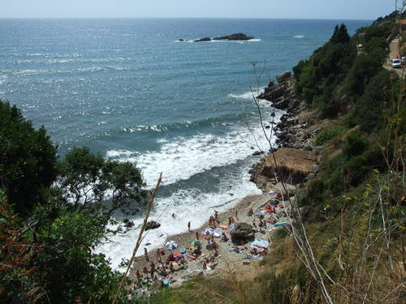

*Plaza Liman I*

**III Zelene površine specijalne namjene**

* **Zelenilo groblja**

Vegetacija na grobljima je već tradicionalno utvrđena, a to je drveće i šiblje koje je za takvu sredinu karakteristično. Pri njihovom izboru vodimo računa o njihovoj veličini, kako ne bi smetalo objektima na groblju ( grobovi,grobnice,staze…)

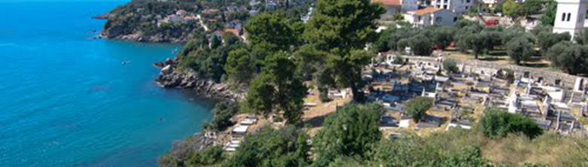

*Groblje*

* **Zaštitne šume**

***Ovoj kategoriji pripadaju zone prirodnog i poluprirodnog predjela i predstavljaju značajan pejzažni i ekološki elemenat koji se ne bi smio uništavati***. Ove površine imaju važnu ulogu za zaštitu zemljišta od erozije i bujica, stabilizaciju slabih zemljišta, kao i za održanje mikroklimatskih uslova.

***Ove površine služe dodatno kao sredstvo za ograničavanje nelegalne gradnje i prekomjerno širenje naselja u horizontalnom smislu***.

Iz ovog razloga na ovim površinama preporučuje se:

**5.3. Hidrotehnicke instalacije**

***VODOVOD***

POSTOJECE STANJE

*Prostor u zoni zahvata DUP-a "Liman 1" je stari sa velikim visinskim razlikama između najnižih i najvisočijih objekata što znatno usložava način vodosnabdijevanja ovog prostora.*

Vodosnabdijevanje je riješeno u dvije visinske zone, niska i visoka zona. *Vodosnabdijevanje niske zone je riješeno preko dva cjevovoda i to cjevovod PEVG DN90mm i livenogvozdeni pocinčani cjevovod Ø3".*

*Osim ovih cjevovoda postoje i cjevovodi manjih prečnika cijevi na koje su priključeni postojeći objekti.* Vodosnabdijevanje objekata na visočijim kotama vrši se iz cjevovoda urađenog od PEVG cijevi prečnika DN90mm.

*Postojeće stanje vodosnabdijevanja ne može se smatrati zadovoljavajućim, jer se radi uglavnom o starim cjevovodima malog prečnika cijevi i neophodne su intervencije koje će biti predložene kod planiranja budućeg stanja.*

**PLAN**

U planskoj dokumentaciji u zoni zahvata Liman 1 ukupne površine ( zone A, B i C ) 15,80ha planiran je *maksimalan broj korisnika u sezoni 2920*. Novija razmišljanja u vodoprivrednom planiranju na evropskom i svjetskom planu *upućuju na neophodnu pažnju i štednju vodnih resursa.* Ovako opšte prihvaćen stav u vodoprivrednom planiranju upućuju na manje norme potrošnje vode. Uvažavajući navedene preporuke o štednji vode za izradu ove planske dokumentacija usvojili smo *normu potrošnje od 250lit/korisnika/dan.*

*Detaljno je analizirano postojeće stanje i konstatovano je da postojeće stanje ne može zadovoljiti budućim potrebama naselja i da je potrebno raditi nove cjevovode većeg kapaciteta od postojećih*. *U prilog potrebi za izgradnju novog cjevovoda je i činjenica da je dio postojećih cjevovoda star i da su urađeni neplanski.*

*Za obezbjeđenje kvalitetnog vodosnabdijevanja niske zone planiran je cjevovod od PEVG cijevi DN110mm u planiranoj saobraćajnici i izvršeno je povezivanje sa postojećim cjevovodom PEVG DN90mm.*

***FEKALNA KANALIZACIJA***

POSTOJECE STANJE

Sakupljanje i odvođenje otpadnih voda je izuzetno važna faza za urbanizaciju i razvoj naselja, gradova i čitavog područja. ***Naselje Liman 1 nema izgrađenu fekalnu kanalizaciju izuzev na manjem prostoru u ulici koja vodi pored crkve***. Urađena je kanalizacija prečnika cijevi **DN160mm.** ***Otpadne vode iz postojećih objekata su uvedene u sopstveni sistem – septičke jame sa upojnim bunarima od kojih je veći dio urađen neuslovno***. ***Strm teren, struktura zemljišta i gustina objekata pričinjavaju veliki teret za rješavanje odvođenja otpadnih voda.***

PLAN

Za rješenje odvođenja otpadnih voda sa prostora u zoni zahvata Liman 1 *planirano je da se u svim planiranim saobraćajnicama uradi fekalna kanalizacija. Položaj postojećih i planirah objekata u odnosu na postojeću kanalizaciju ne omogućava gravitaciono odvođenje otpadnih voda iz objekata u postojeću kanalizaciju već je neophodno pumpanje*. U svim planiranim saobraćajnicama i prilaznim stazama planirana je fekalna kanalizacija. Padovi kanala su dati prema mjestu gdje je *planirana pumpna stanica na koti oko 5mnv*. Kanali su planirani od PVC cijevi prečnika DN160mm i DN200mm sa padovima koji prate padove saobraćajnica.

*Osnovni koncept ovog plana je da se otpadne vode sa prostora u zahvatu DUP-a "Liman 1" priključi na gradsku kanalizaciju Ulcinja.*

***ATMOSFERSKA KANALIZACIJA***

POSTOJECE STANJE

*Na prostoru zahvaćenom DUP-om "Liman 1" odvođenje atmosferskih voda nije rješavano. Odvodnjavanje se obavlja samooticanjem i upijanjem u teren.*

PLAN

*Obzirom na planiranu gustinju naseljenosti i da su u naselju planirane saobraćajnice sa ivičnjacima i trotoarima, sakupljanje i odvođenje atmosferskih voda mora se rješavati kontrolisano.* Odvodnjavanje je planirano zatvorenim cjevastim kanalima sa slivnicima i rigolama. Vode sa krovova i uređenih betonskih površina sakupljaće se i putem slivničkih okana, uvoditi u sabirne kanale i odvoditi u recipijent. Plan atmosferske kanalizacije prati plan za saobraćajnice i namjenu površina po DUP-u.

Obzirom da se naselje nalazi neposredno uz morsku obalu a imajući u vidu kvalitet vode i namjenu recipijenta u koji se ove vode ulivaju *planirano je da prije ispuštanja u more vode prođu kroz taložnike i sakupljač ulja i masti.* *Ovo se može tretirati kao polazna osnova za dalje rješavanje odvođenja kišnih voda*, a u fazi izrade glavnih projekata preporučuje se detaljna analiza svih faktora potrebnih za kvalitetno rješenje odvodnjavanja.

**5.4. Elektroenergetika**

POSTOJECE STANJE

***Područje ED Ulcinj se napaja preko trafostanice 110/35KV Ulcinj-Kodre , dalekovodom 110 KV Bar-Ulcinj***. Osnovni problemi u pogledu sigurnosti isporuke električne energije ED Ulcinj su vezani za radijalno napajanje TS 110/35 KV Ulcinj. ***Sigurnost u napajanju veoma je ugrožena , jer svaki ispad dalekovoda dovodi do nestanka napona na ovom području.***

***Na području obuhvaćeno ovim DUP-om ne postoji ni jedna trafostanica TS 10/0,4 kV***. Svi postojeći objekti napajaju se sa trafostanica iz susjednih zahvata.

Niskonaponska mreža je urađena djelimično kao vazdušna, a djelimično kablovski preko kablovskih priključnih ormara (KPO ).

PLAN

Ovim planom su određene povećane potrebe kompleksa za električnom energijom u zavisnosti od strukture i namjene objekata.

***Povećano vršno opterećenje kompleksa, obuhvaćenog Detaljnim urbanističkim planom "Liman 1", se sastoji od vršnih opterećenja:***

***- stanova ( domaćinstava )***

***- tercijalnih djelatnosti***

***- javnog osvjetljenja.***

***Vršna opterečenja*** *navedenih kategorija određena su analitičkom metodom i bazirana su na standardu elektrificiranosti stanova, kao i procentualnom učešću vršnih opterećenja po kategorijama u ukupnom vršnom opterečenju kompleksa.*

U kompleksu obuhvacenim ovim DUP-om predviđeni su individualni i kolektivni stambeni objekti. Osnovni tip stana je dvosobni i trosobni, koji sadrži: trpezariju i dnevnu sobu, dvije odnosno tri spavaće sobe, kuhinju, kupatilo, WC, ostavu i komunikacije.

*Vršno opterećenje stanova (domaćinstava)*

***ED Ulcinj je dopisom br. 4151-2055 od 22.10.2008.god. predložila da se na kat. parc.br. 3504, 3505, 3506, 3507 i 3508 KO Ulcinj predvidi lokacija nove trafostanice TS 35/10kV „Novi Ulcinj” koja bi sa 2 kabla 35kV bila povezana na TS 35/10kV „Grad”. Prema važećem GUP-u Ulcinj ova trafostanica je predviđena snage 2x8MVA.***

**5.5. Telekomunikacijske instalacije**

POSTOJEĆE STANJE

***Područje koje obuhvata DUP “Ulcinj-grad za lokalitet Liman 1” u Ulcinju, nije na kvalitetan način opskrbljeno adekvatnom elektronskom komunikacionom infrastrukturom iz razloga što je postojeća infrastruktura, koja je u vlasništvu Crnogorskog Telekoma, rađena direktnim polaganjem telekomunikacionih kablova u zemlju, a njen kapacitet i kvalitet su na graničnim vrijednostima.***

Zbog toga se ista može zanemariti, a projektant će u planu predložiti izgradnju nove, kapacitetima i kvalitetom adekvatne infrastrukture.

**5.6. Zaštita od požara i eksplozija**

Sa aspekta prostornog i urbanističkog planiranja, preventivne mjere zaštite od požara i eksplozija, moraju obuhvatiti sljedeće aspekte:

* izbor lokacije i dispozicije objekata, kao i izbor materijala, uređaja, instalacija i konstrukcija kojima će se spriječiti ili svesti na najmanju mjeru mogućnost izbijanja i širenja požara,
* ***širinu puteva koji omogućavaju pristup vatrogasnim vozilima do svakog objekta i njihovo manevrisanje za vrijeme gašenja požara,***
* ***sistem vodosnabdijevanja objekata, sa primarnom i sekundarnom mrežom i odgovarajućim kapacitetima za potrebe zaštite od požara***, i dr.

***Prije početka izgradnje investicionog objekta, investitor je dužan da pribavi pozitivnu Saglasnost MUP-a Direktorata za vanredna situacije, u pogledu zaštite od požara i eksplozija na revidovanu tehničku dokumentaciju - projekat, odnosno elaborat zaštite od požara.***